1) ZTR_R_VENDOR_APPROVAL programın kopyası alınarak kopya program üzerinden aşağıdaki işlemler yapılmalıdır.

- Approve işlemleri için log tablosu oluşturulmalı hangi gün ve saatte hangi kullanıcının onay verdiği log tablosunda tutulmalıdır.

ZGC_APPROVAL_LOG adında bir tablo oluşturuldu.

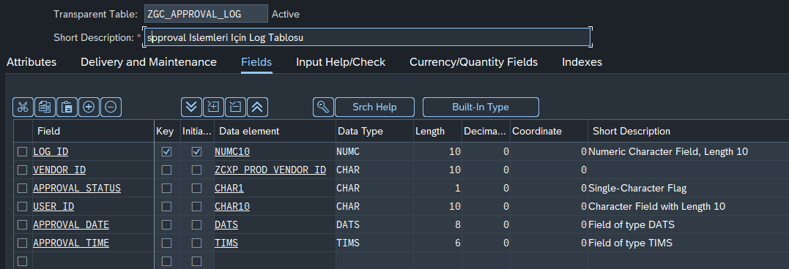

|  |
| --- |
| METHOD approve .      DATA: lt_log_entry TYPE TABLE OF zgc_approval_log,           ls_log_entry TYPE zgc_approval_log.      mo_grid->get_selected_rows(       IMPORTING         et_index_rows = DATA(lt_index)         et_row_no     = DATA(lt_row)     ).      LOOP AT lt_index INTO DATA(ls_index).        READ TABLE mt_out ASSIGNING FIELD-SYMBOL(<lfs_out>) INDEX ls_index-index.        IF sy-subrc EQ 0.          <lfs_out>-approval_status = abap_true.          *" Prepare log entry*         ls_log_entry-log_id        = sy-tabix. *" Auto-increment if possible*         ls_log_entry-vendor_id     = <lfs_out>-id.         ls_log_entry-approval_status = 'X'.         ls_log_entry-user_id       = sy-uname.         ls_log_entry-approval_date = sy-datum.         ls_log_entry-approval_time = sy-uzeit.          APPEND ls_log_entry TO lt_log_entry.        ENDIF.      ENDLOOP.      *" Insert the log entries into the log table*     IF lt_log_entry IS NOT INITIAL.       INSERT zgc_approval_log FROM TABLE lt_log_entry.       IF sy-subrc NE 0.         MESSAGE 'Error saving approval log' TYPE 'E'.       ENDIF.     ENDIF.      mo_grid->refresh_table_display( *\*      EXPORTING* *\*        is_stable      =* *\*        i_soft_refresh =*       EXCEPTIONS         finished = 1         OTHERS   = 2     ).    ENDMETHOD. |

- daha önce onaylandıysa Approval status değeri onaylı bir şekilde gösterilmelidir

- Reject butonu da eklenmelidir. Reject işleminde sadece Approved duurmundaki kayıtlar için işlem yapabilmeli. Eğer Approval Status değeri boş olan kayıt seçilirse "Sadece onaylı kayıtlar için Reddetme işlemi yapılabilmektedir" uyarısı verilmelidir.

|  |
| --- |
| METHOD reject.     DATA: lv_reject_count TYPE i VALUE 0,           lt_log_entry    TYPE TABLE OF zgc_approval_log,           ls_log_entry    TYPE zgc_approval_log.      mo_grid->get_selected_rows(   IMPORTING     et_index_rows = DATA(lt_index)     et_row_no     = DATA(lt_row)   ).      LOOP AT lt_index INTO DATA(lv_index).       READ TABLE mt_out ASSIGNING FIELD-SYMBOL(<lfs_out>) INDEX lv_index.       IF sy-subrc EQ 0 AND <lfs_out>-approval_status IS INITIAL.         " Count the number of unapproved rows         lv_reject_count = lv_reject_count + 1.       ENDIF.     ENDLOOP.      IF lv_reject_count > 0.       MESSAGE 'Sadece onaylı kayıtlar için Reddetme işlemi yapılabilmektedir' TYPE 'E'.       RETURN.     ENDIF.      LOOP AT lt_index INTO lv_index.       READ TABLE mt_out ASSIGNING <lfs_out> INDEX lv_index.       IF sy-subrc EQ 0.         " Set the approval status to rejected         <lfs_out>-approval_status = abap_false. " Change this value as needed          " Prepare log entry for rejection         ls_log_entry = VALUE zgc_approval_log(           log_id            = sy-tabix " or use an appropriate mechanism for unique log IDs           vendor_id         = <lfs_out>-id           approval_status   = 'Rejected' " Define an appropriate value for rejected status           user_id           = sy-uname           approval_date     = sy-datum           approval_time     = sy-uzeit         ).         APPEND ls_log_entry TO lt_log_entry.       ENDIF.     ENDLOOP.      IF lt_log_entry IS NOT INITIAL.       INSERT zgc_approval_log FROM TABLE lt_log_entry.       IF sy-subrc NE 0.         MESSAGE 'Error saving rejection log' TYPE 'E'.       ENDIF.     ENDIF.      mo_grid->refresh_table_display(       EXCEPTIONS         finished = 1         OTHERS   = 2     ).    ENDMETHOD. |

2) ZTR_P_VENDOR_QUERY programı kopyalanarak kopya program üzerinden aşağıdaki işlemler yapılmalıdır.

- Ekranda girilen Vendor Id ile sorgulama sonucunda veri bulunamadıysa girilen {ID} numarasına ait Satıcı sisteminde kayıt bulunamadı! Lütfen kontrol ediniz şeklinde uyarı verilmelidir.

|  |
| --- |
| IF ls_response_data IS INITIAL.       MESSAGE 'Vendor ID ' && zservice_consume-id && ' numarasına ait Satıcı sisteminde kayıt bulunamadı! Lütfen kontrol ediniz!' TYPE 'I'.       RETURN.     ENDIF. |

- Başarılı ve başarısız sorgulamalar için log tablosu oluşturulmalıdır.

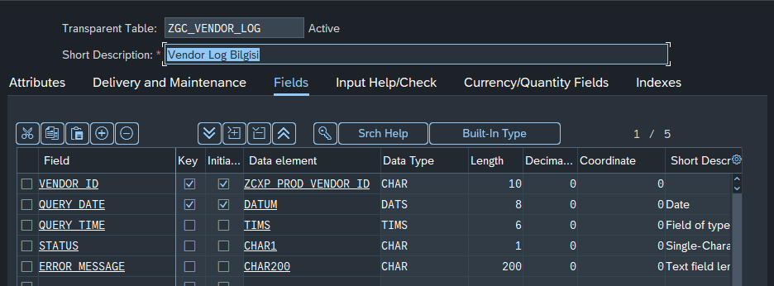

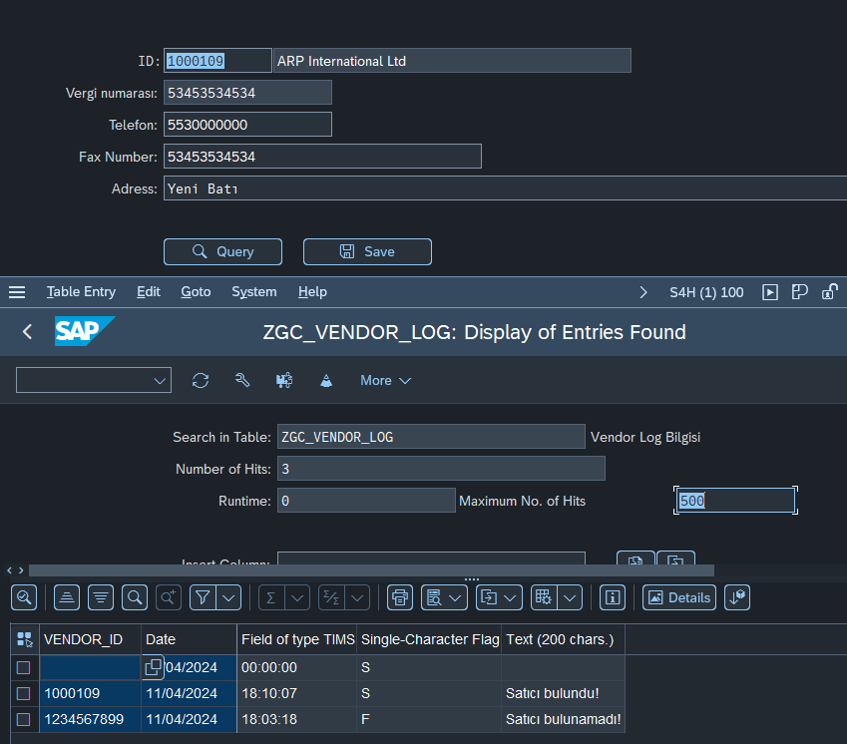

|  |
| --- |
| METHOD vendor_query .      DATA : lo_http_client TYPE REF TO if_http_client.      DATA : ls_response_data TYPE zservice_consume,            ls_log_entry     TYPE zgc_vendor_log.      DATA : lv_endpoint   TYPE string,            lv_subrc      TYPE sysubrc,            lv_error_text TYPE string.  *\*Pass the URL to get Data*     lv_endpoint = gc_endpoint && '?ID=' && zservice_consume-id.  *\*Creation of New IF_lo_http_client Object*     cl_http_client=>create_by_url(       EXPORTING         url                = lv_endpoint       IMPORTING         client             = lo_http_client       EXCEPTIONS         argument_not_found = 1         plugin_not_active  = 2         internal_error     = 3     ).      CALL METHOD lo_http_client->send       EXCEPTIONS         http_communication_failure = 1         http_invalid_state         = 2         http_processing_failed     = 3         OTHERS                     = 4.      CALL METHOD lo_http_client->receive       EXCEPTIONS         http_communication_failure = 1         http_invalid_state         = 2         http_processing_failed     = 3         OTHERS                     = 4.      IF sy-subrc NE 0.        CALL METHOD lo_http_client->get_last_error         IMPORTING           code    = lv_subrc           message = lv_error_text.        DATA(lv_error) = 'communication_error( receive )' && ` ` &&                        'code:' && ` ` &&                        lv_subrc && ` ` &&                        'message:' && ` ` &&                        lv_error_text.        MESSAGE lv_error TYPE 'I'.        EXIT.      ENDIF.  *\*Return the HTTP body of this entity as string data*     DATA(lv_json) = lo_http_client->response->get_cdata( ).      /ui2/cl_json=>deserialize(       EXPORTING         json        = lv_json         pretty_name = /ui2/cl_json=>pretty_mode-camel_case       CHANGING         data        = ls_response_data     ).      IF ls_response_data IS INITIAL.       MESSAGE 'Vendor ID ' && zservice_consume-id && ' numarasına ait Satıcı sisteminde kayıt bulunamadı! Lütfen kontrol ediniz!' TYPE 'I'.        *" Başarısız sorgu log kaydı ekleme*       ls_log_entry-vendor_id = zservice_consume-id.       ls_log_entry-query_date = sy-datum.       ls_log_entry-query_time = sy-uzeit.       ls_log_entry-status = 'F'. *" 'F' başarısız sorgu için*       ls_log_entry-error_message = 'Satıcı bulunamadı!'.       INSERT zgc_vendor_log FROM ls_log_entry.       IF sy-subrc NE 0.         MESSAGE 'Log kaydı eklenemedi' TYPE 'E'.       ENDIF.        RETURN.     ENDIF.      *""""""""""""""""""*     MOVE-CORRESPONDING ls_response_data TO zservice_consume.      SELECT SINGLE name1 *\*    SELECT SINGLE name1 AS vendor_name*       FROM lfa1       INTO zservice_consume-vendor_name *\*      INTO CORRESPONDING FIELDS OF zservice_consume*      WHERE lifnr EQ zservice_consume-id.      *"""""""""""""""""*     *" Başarılı sorgu log kaydı*     ls_log_entry-vendor_id = zservice_consume-id.     ls_log_entry-query_date = sy-datum.     ls_log_entry-query_time = sy-uzeit.     ls_log_entry-status = 'S'. *" 'S' başarılı sorgu için*     ls_log_entry-error_message = 'Satıcı bulundu!'.     INSERT zgc_vendor_log FROM ls_log_entry.     IF sy-subrc NE 0.       MESSAGE 'Log kaydı eklenemedi' TYPE 'E'.     ENDIF.      *"""""""""""""""*    ENDMETHOD.    METHOD save.      DATA : ls_db TYPE zcxp_prod_002.      MOVE-CORRESPONDING zservice_consume TO ls_db.      MODIFY zcxp_prod_002 FROM ls_db.      IF sy-subrc EQ 0.       MESSAGE TEXT-s01 TYPE 'I'.     ENDIF.    ENDMETHOD. |

- Onaylı Faks No, Telefon No ve Adres alanları eklenip ilgili satıcıya ait onaylı kayıt varsa onaylanan telefon faks ve adres verileri gösterilmelidir

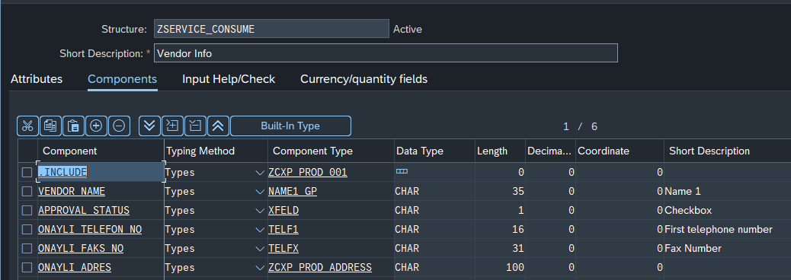

Not: Her iki program için de log tablosu ayrı olmalıdır.